Лекция 21

ГЕОСТАЦИОНАРНЫЕ СИСТЕМЫ СПУТНИКОВОЙ СВЯЗИ

Геостационарные системы персональной спутниковой связи РФ.

«Горизонт»

«Экспресс»

Марафон, Ямал

Международный консорциум спутниковой связи Intelsat.

Международная организация морской спутниковой связи Inmarsat.

Услуги, предоставляемые системой.

ГЕОСТАЦИОНАРНЫЕ СИСТЕМЫ СПУТНИКОВОЙ СВЯЗИ

#### **Геостационарная орбита.** Большинство существующих ССС используют наиболее выгодную для размещения спутников геостационарную орбиту. Основными её достоинствами являются возможность непрерывной круглосуточной связи в глобальной зоне обслуживания и практически полное отсутствие сдвига частоты, обусловленного доплеровским эффектом.

Геостационарные спутники, располагаясь на высоте примерно 36 тыс. км и двигаясь со скоростью вращения Земли, как бы "зависают" над определённой точкой земной поверхности, которая располагается на экваторе (так называемой подспутниковой точкой). В действительности положение геостационарного КА на орбите не является неизменным: он испытывает незначительный "дрейф" под воздействием ряда факторов, вызывающих деградацию орбиты. При этом изменение положения орбиты за год может достигать 0,920. Основными параметрами, определяющими угловой разнос между соседними КА, являются пространственная избирательность бортовых и наземных антенн, а также точность удержания КА на орбите.

Связь через геостационарный КА не имеет перерывов в обслуживании, обусловленных взаимным перемещением спутника и наземной станции, а система из трёх спутников обеспечивает охват практически всей территории земной поверхности. Орбитальный ресурс современных геостационарных КА достаточно высок и составляет около 15 лет.

Однако такие системы имеют ряд недостатков, главный из которых - задержка сигнала. Спутники на геостационарных орбитах оптимальны для систем радио- и телевизионного вещания, где задержки в 250 мс (в каждом направлении) не сказываются на качественных характеристиках сигналов. Системы радиотелефонной связи более чувствительны к задержкам, а поскольку суммарная задержка в системах данного класса составляет около 600 мс (с учётом времени обработки и коммутации в наземных сетях), даже современная техника эхоподавления не всегда позволяет обеспечить связь высокого качества. В случае "двойного скачка" (ретрансляции через наземную станцию-шлюз) задержка становится неприемлемой уже более чем для 20% пользователей.

Архитектура геостационарных систем ограничивает возможность повторного использования выделенных полос частот, а, следовательно, их спектральную эффективность. Зона охвата геостационарных КА не включает в себя высокоширотные районы (выше 76,50 с.ш. и ю.ш.), т. е. действительно глобальное обслуживание не гарантируется.

Бурное развитие спутниковой связи, особенно в последние десятилетия, привело к тому, что на геостационарной орбите стало очень "тесно" и возникли проблемы с размещением новых КА. Дело в том, что в соответствии с существующими международными нормами орбитальный разнос между геостационарными КА должен составлять не менее 10. Это означает, что на орбите можно разместить не более 360 спутников. Что же касается сокращения углового разноса между точками стояния КА на орбите, то на современном уровне развития техники это невозможно из-за взаимных помех.

Таблица 1. - Орбитальные группировки спутниковых систем связи с космическими аппаратами на геостационарной орбите

|  |  |  |
| --- | --- | --- |
| Наименование системы (страна регистрации) | Точки стояния на геостационарной орбите | Основные регионы  обслуживания |
| AсeS (Индонезия) | 80,50 в.д., 1180 в.д., 1230 в.д., 1350 в.д. | Индонезия, Таиланд, Филиппины |
| Amos (Израиль) | 40 з.д. | Израиль, Ближний Восток |
| AMSC (США) | 620 з.д., 1010 з.д., 1390 з.д. | Северная Америка, Канада |
| Artemis (ESA) | 16,20 в.д. | Европа |
| ApStar (Гонконг) | 1380 в.д. | Азия |
| Asiasat (Гонконг) | 100,50 в.д. 105,50 в.д. | Азия |
| AT&T Skynet (США) | 850 з.д., 890 з.д., 970 з.д., 123 з.д | США |
| Brasilsat (Бразилия) | 61 з.д., 650 з.д., 700 з.д. | Бразилия, Латинская Америка |
| Chinasat (Китай) | 980 в.д., 110,50 в.д., 115,50 в.д. | Китай |
| Comets (Япония) | 1210 в.д., 150,30 в.д. | Япония |
| CS (Япония) | 1320 в.д., 1360 в.д. | Япония |
| DFS (Германия) | 23,50 в.д., 28,30 в.д., 33,50 в.д. | Германия |
| GE Americon (США) | 810 з.д., 850 з.д., 1310 з.д., 1350 з.д., 1370 з.д. | США |
| GE Spacenet (США) | 690 з.д., 870 з.д., 930 з.д., 1010 з.д., 1030 з.д., 1050 з.д., 1250 з.д | США |
| Hughes (США) | 740 з.д., 910 з.д., 93,50 з.д., 990 з.д., 1250 з.д., 1330 з.д. | США |
| Insat (Индия) | 740 в.д., 82,90 в.д., 93,50 в.д. | Индия |
| Italsat (Италия) | 13,20 в.д. | Италия |
| JCSat (Япония) | 1280 в.д. 1500 в.д., 1540 в.д. | Япония, Юго-Восточная Азия |
| Koreasat (Южная Корея) | 1160 в.д. | Корея |
| Hispasat (Испания) | 300 з.д. | Испания и прилегающие страны |
| Morelos (Мексика) | 109,20 з.д., 1130 з.д., 116,80 з.д. | Мексика |
| MSAT (Канада) | 106,50 з.д. | Канада и Северная Америка |
| Nahuelsat (Аргентина) | 720 з.д., 760 з.д. | Латинская Америка |
| N-star (Япония) | 1320 в.д. | Япония, Юго-Восточная Азия |
| Optus (Австралия) | 1560 в.д., 1600 в.д., 1640 в.д. | Австралия, Новая Зеландия |
| Palapa (Индонезия) | 1080 в.д., 1130 в.д., 1180 в.д | Индонезия и страны Юго-Восточной Азии |
| PanAmSat (Мексика, США) | 430 з.д., 450 з.д.,68,50 в.д. | США, Центральная и Латинская Америка, другие регионы мира |
| Orion (США) | 37,50 з.д., 470 з.д.,120 в.д., 1260 в.д. | Европа, Северная Америка, Индийский и Азиатско-Тихоокеанский регионы |
| Telecom (Франция) | 50 з.д., 80 з.д.. 30 в.д. | Франция, Мадагаскар, Гвиана и др. |
| Telesat (Канада) | 71,80 з.д., 75,80 з.д.,1110 з.д., 114,90 з.д. | Канада |
| Thaicom (Таиланд) | 75,80 в.д. | Таиланд |
| Turksat (Турция) | 420 в.д. | Турция и прилегающие страны Европы и Азии |
| Zohren (Иран) | 260 в.д., 350 в.д. | Иран |
| "Банкир" (Россия) | 9,50 з.д., 550 в.д., 910 в.д. | СНГ |
| "Марафон" (Россия) | 13,50 з.д., 400 в.д., 90,50 в.д., 145,50 в.д., 1600 в.д. | СНГ |
| "Горизонт"/"Экспресс" (Россия) | 140 з.д., 110 з.д., 400 в.д., 530 в.д., 800 в.д., 900 в.д., 96,50 в.д., 1030 в.д., 1400 в.д., 1450 в.д. | СНГ |
| "Ямал" (Россия) | 19,50 з.д., 750 в.д., 900 в.д | СНГ |
| «Kazsat» Казахстан | 1030 в.д. Казсат-2? | СНГ |

Таблица 2. - Основные показатели ретрансляционных комплексов на геостационарной орбите

|  |  |  |  |  |  |  |  |
| --- | --- | --- | --- | --- | --- | --- | --- |
| Система | Дата запуска КА | Диапазон частот | Число стволов ** | Мощно-сть, Вт | Полоса частот, МГц, *** | ЭИИМ, дБВт | G/T, дБ/К |
| Koreasat-2 (Ю. Корея) | 14.01.96 | Ku | 12 (4) | 14 | 36 | 50,2 | 13,5 |
| MSAT 1 (Канада) | 20.04.96 | L; Ku | 16 (4); 1 (2) | 38; 100 | 29 | 57; 37 | - 4; + 2,3 |
| Telecom 2D (Франция) | 08.08.96 | C; X; Ku | 10; 5 (3); 11 (4) | 11; 20 или 40; 55 | 50 (6) + 92 (4); 40 (3) + 60 или 80; 36 | 32,5; 40; 52,5 | -12; H/д; 7,5 |
| Arabsat 2 (Саудовская Аравия) | 13.11.96 | C; Кu | 14 (6); 8 (4); 12 | 15; 57,6; 93-96 | 36 (12) + 54 (2); 36; 36 (8) + 30 (4) | 35; 41; 47 | -6; -6; 0 |
| Mabuhay 1 (Филипины) | 10.08.97 | С; Ku | 24 + 6; 24 | 27; 110 | 36; 36; | 35; 55 | H/д |
| Apstar 2R (Гонконг) | 16.10.97 | C; Ku | 28 (8); 16 | 60; 110 | 30(1) + 36 (27); 36 (1) + 54 (15) | 39; 53/56 | -0,4; 7,4 |
| Galaxy 8i (США) | 08.12.97 | С; Ku | 24; 32 | 16; 115 | 36; 27 или 54 | H/д | H/д |
| Inmarsat 3F5 (Inmarsat) | 04.02.98 | L; C | 1 (ГЛ) + 5 (УЛ); 2 | 12 | 29 (ПК) +39(ОК) | 40,5 (ГЛ) +47,4 (УЛ) | -9,8 (ГЛ); -4,8 (УЛ) |
| Nilesat 1 (Египет) | 28.04.98 | Ku | 12 (6) | 105 | 33 | 50,3 | H/д |
| Chinastar 1 (Китай) * | 30.05.98 | C; Ku | 18 (6); 20 (10) | 45; 85/115 | 36 (12) + 72 (6); 36 (16) + 72 (4) | 41; 52/54 | 1; 5 |
| Intelsat 805 (Intelsat.) | 18.06.98 | C; Ku | 26 | 34,5; 45 | 36; 72 | 26-29 | -12; - 8,5 |
| Eutelsat 3F2 (Европа) | 05.10.98 | Ku | 34 | 90 | 36 (21) +72 (13) | 50 | H/д |
| GE 5 (США) | 28.10.98 | Ku | 6 | 55 | 54 | 47 | H/д |
| Morelos 3 (Мексика) | 06.12.98 | C; Ku | 24; 24 | 36; 110 | 36; 36 | 38; 46/49 | -3,0; 1,5 |
| Brasilsat B3 (Бразилия) | 04.02.99 | C | 28 | 18 | 36 | 38 | -2,5 |
| Jcsat 6 (Япония) | 16.02.99 | Ku | 32 | 60 или 90 | 27 (16) +36 (16) | H/д | H/д |
| Примечания. * Другое название спутника Zhongwei 1; ** в скобках указано число резервных стволов; *** при использовании нескольких стволов с разной шириной полосы пропускания в скобках указано число стволов каждого типа; ГЛ - глобальный луч, ПК - прямой канал, ОК - обратный канал, УЛ - узкий луч, Н/д - нет данных; Н/п - не применимо. | | | | | | | |

Как видно, мощности спутниковых передатчиков редко превышают 100 Вт.

Таблица 3. - Системы высокоскоростной передачи данных с космическими аппаратами на геостационарной орбите

|  |  |  |  |
| --- | --- | --- | --- |
| **Наименование системы** | **Число КА** | **Орбитальные позиции\*** | **Скорость передачи, кбит/с** |
| Astrolink | 9 | 290 з.д., 960 з.д., 370в.д., 1140 в.д., 1680 в.д | Н/д |
| Cyberstar | 3 | 1100 з.д., 25,50 в.д., 105,50 в.д | 384-3088 |
| GE*Star | 9 | 1060 з.д., 820 з.д, 160 в.д , 380 в.д., 108 в.д | 384 |
| Millenium | 4 | 860 з.д., 880 з.д., 1030 з.д., 1050 з.д | 384-1500 |
| MoningStar | 4 | 69,50 з.д., 1480 з.д., 300 в.д., 107,40 в.д., | Н/д |
| Spaceway GEO | 8 | 1170 з.д., 690 з.д., 26,20 з.д., 990 в.д. | 384-6000 |
| VoiceSpan | 12 | (2) 930 з.д., (1) 540 з.д., (2) 420 в.д., (2) 10 з.д., (2) 920 в.д., (2) 1160 в.д. | 32-1500 |
| Примечания. Н/д - нет данных,  * в скобках указано число КА. | | | |

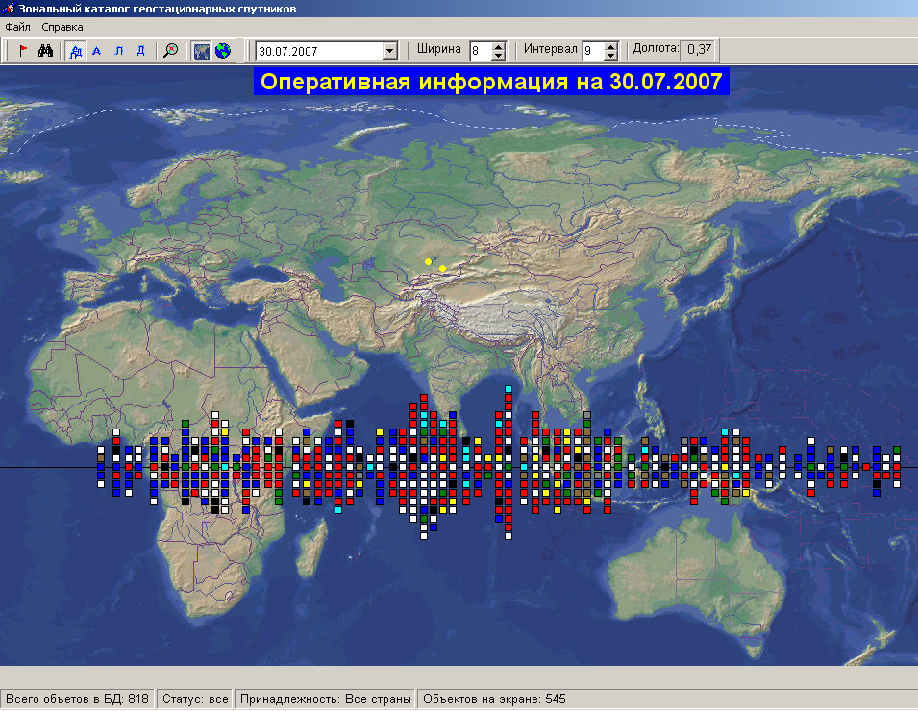

**Алматы**

**Астана**

Рис. 1 . Положение геостационарных спутников в восточном полушарии

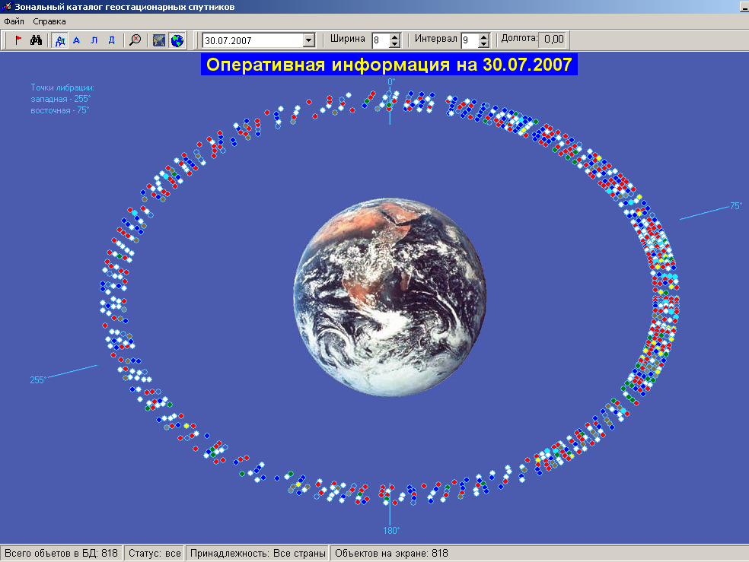

Рис. 2 . Положение всех геостационарных спутников вокруг Земли

Геостационарные системы персональной спутниковой связи РФ.

Действующие системы персональной спутниковой связи обеспечивают связь, телевизионное и звуковое вещание, передачу изображений газет, данных и т. д. во многих регионах России, а также в ряде зарубежных стран. Системы базируются на связных КА типа «Горизонт» и «Экспресс».

**«Горизонт»**

С 1979 г. и до настоящего времени основной составной частью сети спутниковой связи России является система «Горизонт». Универсальные спутники «Горизонт» предназначены для телевещания, телефонной связи, передачи потоков данных, радиовещания и пр. В настоящее время на орбите находятся восемь КА «Горизонт». Основные параметры КА «Горизонт» представлены в табл. 4.

Наземный сегмент системы спутниковой связи «Горизонт» состоит из земных станций различной пропускной способности и сложности. Основу сегмента составляют центральные станции, имеющие антенны «Орбита» ТНА-57 (диаметр 12 м) или «Азимут» (диаметр 25 м).

Таблица 4. - Основные характеристики КА «Горизонт» и «Экспресс».

|  |  |  |
| --- | --- | --- |
| **Характеристика** | **Содержание (значение параметра)** | |
|  | **«Горизонт»** | **«Экспресс».** |
| Решаемые задачи | Обеспечение связи, республиканского телевидения, связи морских судов с береговыми станциями | Обеспечение радиосвязи и телевещания, передача данных |
| Диапазон частот С и Кu | 1,5÷1,6; 4÷6 и 11÷14ГГц | 4÷6 и 11÷14ГГц |
| Количество стволов БРТК-8 | 1 ствол 0,5 МГц, 7 стволов по 34 МГц | 1 ствол 0,5 МГц, 7 стволов по 34 МГц |
| Орбита | Геостационарная | Геостационарная |
| Точность удержания на орбите | ±0,50  по долготе, ±2,00 по широте | ±0,20  по долготе и широте |
| Количество КА в системе | 8 | 10 |
| Масса КА | 2300кг | 2500кг |
| Срок активного существования | 3 года | 5 лет |
| Средства выведения | РН «Протон» | РН «Протон» |
| Начало эксплуатации | С 1979г. | С 1995г. |

Эти станции выполняют функции региональных центров спутниковой связи. Периферийные станции имеют антенны размером от 4 до 12 м, которые применяют для поддержания связи в различных стволах (совокупностях каналов связи). Для передачи данных и телефонных сообщений используют малые земные станции с антеннами диаметром 2,5 ÷ 4 м.

Многостанционный доступ к спутниковому ретранслятору обеспечивается методами временного и частотного разделения сигналов.

**«Экспресс»**

«Экспресс» - геостационарные КА усовершенствованной серии, имеющие ряд существенных преимуществ перед спутниками прежних серий (типа «Радуга» или «Горизонт»). В них предусмотрена высокоточная система ориентации в двух плоскостях, что обеспечивает устойчивую работу земных станций без устройств наведения антенн. КА «Экспресс» во многом сохранили основные характеристики своих предшественников, работающих в национальных и международных системах связи. Для этого на КА «Экспресс» сохранены все стволы в диапазонах 4÷6 и 11÷14 ГГц. Основные параметры КА «Экспресс» представлены в табл. 4.

Парк земных станций, работающих с КА «Экспресс», расширен и дополнен современными малыми станциями с размерами антенн С-диапазона около 2,0 м и Кu-диапазона - 1,5 м.

Начиная с 1995 г., КА «Экспресс» обеспечивают развитие существующих спутниковых сетей связи и телевизионного вещания, а также ведомственных и коммерческих сетей связи. Принцип преемственности с КА «Горизонт» несколько ограничил их технические возможности.

Планируется значительно повысить эффективность применения КА «Экспресс». По имеющимся оценкам, энергетический ресурс КА «Экспресс» позволяет увеличить число стволов бортового ретрансляционного комплекса (БРТК) до 20 ÷ 24. Возможными направлениями модернизации КА «Экспресс» являются:

- Отказ от антенн с глобальными зонами обслуживания (сохраняется только одна передающая антенна в 6-м стволе для системы «Москва-Глобальная»).

- Введение многолучёвых передающих и приёмных антенн (МЛА) с поляризационным уплотнением сигналов, допускающих повторное использование частот.

- Увеличение числа стволов за счёт имеющихся ресурсов и рационального построения БРТК.

- Увеличение срока активного существования КА до 10 ÷ 12 лет.

- Разработка модификаций КА « Экспресс», использующих только Кu-илиС-диапазоны.

Ведётся разработка новых модификаций КА «Экспресс» на основе внедрения современных космических технологий. В них предполагается использовать только один из диапазонов (С или Кu). На КА «Экспресс-М» будет использоваться диапазон Кu, а на КА «Экспресс-Д» - диапазон С. Срок службы КА предполагается довести до 12 лет.

На КА «Экспресс-М» предполагается установить БРТК, обеспечивающий до 30 стволов Кu-диапазона с полосой пропускания 36 ÷ 72 МГц для передачи сигналов, различающихся поляризацией (линейной). Антенная система будет содержать 4 приёмопередающие перенацеливаемые бортовые антенны, с помощью которых можно будет обслуживать различные регионы СНГ и зарубежных стран.

На КА «Экспресс-Д» предполагается установить БРТК, обеспечивающий не менее 24 стволов С-диапазона с полосой пропускания шириной 36 МГц для передачи сигналов, различающихся поляризацией (круговой). Антенная система содержит 3 приёмные и 3 передающие бортовые антенны, с помощью которых можно будет обслуживать различные регионы нашей страны.

Приведённые данные свидетельствуют о том, что состояние группировки требует замены более 60% действующих спутников, исчерпавших гарантийный срок эксплуатации, имеющих отказавшие стволы и нестабильность положения на геостационарных орбитах.

**Марафон, Ямал**

Yamal



Общий вид спутника «Ямал-100»

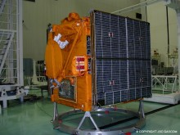

Спутник «Ямал-100»

Класс: Связные.

Принадлежность: Россия.

Агентство: Газпром.

Фирма-изготовитель: Korolev.

**Назначение, особенности эксплуатации**

РКК «Энергия» совместно с Gazkom Joint Stock Company разработала спутник связи Ямал. Планировалось установить два аппарата – один на 75 град. E, второй - на 19.50 W. Yamal - самый маленький из пост-советских **геосинхронных** космических кораблей, общая масса составляет 1.3-1.4 тонны, включая массу полезного груза до 310 кг. Корпус космического корабля представляет собой куб, на котором установлены две панели солнечных батарей, способные обеспечить 2.4 кВт в конце 10-летнего расчётного срока эксплуатации. Основная одиночная спутниковая антенна поддерживает девять плоских (planned) транспондеров в полосе C. Для ориентации космического корабля и маневров на орбите использовалась комбинация жидкостных и ионных двигателей. Из-за компактного размера и небольшой массы можно было запустить одновременно два Ямала одной ракетой-носителем Протон. Первый запуск был назначен на 1997 год. Подготовленный к полёту КК был оборудован 12 транспондерами полосы C, изготовленными Space Systems/Loral и плазменными двигателями Fakel SPD-70 для контроля наклонения.

Спецификация

Общая масса: 1 360 кг.

**Хронология**

06 сентября 1999 Yamal 102 Место запуска: Baikonur. Ракета - носитель: Протон 8K82K / 11S861-01. Перигей: 35733 км. Апогей: 35830 км. Наклонение: 0.0 градусов.

Геосинхронный спутник связи. Установлен в 90 град. E. Последняя известная долгота (5 сентября 2001) - 89.85 град. E с W-дрейфом 0.005 град/сутки.

06 сентября 1999 Yamal 101. Место запуска: Baikonur. Ракета - носитель: Протон 8K82K / 11S861-01. Перигей: 35497 (35503)км. Апогей: 36303 (36298) км. Наклон: 0.2 (2.4) градусов.

Первые два спутника связи Ямал были выведены на переходную орбиту с параметрами 197 км × 36 311 км × 49.3 град. Четвертая ступень DM-2M после двух успешных коррекций вывела спутники на 36 000 км геосинхронные орбиты. РКК «Энергия» создаёт новые спутники Yamal для AO Газпром Москвы, совместного предприятия РККЭ и РАО Газпром. Эти два спутника будут поддерживать внутреннюю связь РАО Газпром.

Точка стояния 89 о E в 1999 г. Последняя известная долгота (30 августа 2001) - 112.86о E с W-дрейфом 1.484 град/сутки.

|  |  |
| --- | --- |
| СПУТНИК "ЯМАЛ-100" | |
| Орбитальная позиция | 90°в.д. |
| Масса, кг | 1254 |
| Мощность, Вт | 1300 |
| Рабочий диапазон частот | С |
| Количество и полоса транспондеров, МГц | 10×32 (С) |
| Выходная мощность передатчиков, Вт | 25 (С) |
| Срок активного существования, лет | 10 |
| Дата запуска | 06.09.1999 г. |
| Носитель | «Протон+К» |
| ТРАНСПОНДЕР СПУТНИКА "ЯМАЛ-100" | |
| Поляризация | Круговая |
| ЭИИМ max, дБВт | 41 |
| G/T max, дБ/К | +1 |
| Входная плотность потока мощности  насыщения (в зоне G/T max), дБВт/м2 | -100 ÷ -90 |

**МЕЖДУНАРОДНЫЙ КОНСОРЦИУМ СПУТНИКОВОЙ СВЯЗИ INTELSAT**

Образован в 1964 г., к началу 1995 г. его членами являлись 135 государств. Финансовой основой организации являются капиталовложения стран - участниц, доход делится междуними пропорционально вкладу.

Через спутники системы Intelsat, размещённые группами надАтлантическим, Индийским и Тихим океанами, передаётся примерно 2/3 международного телефонного трафика и осуществляется почти весь ТВ обмен, часть стволов сдается в аренду более чем 30 странам для организации национальных ССС. За прошедшие годы были разработаны и эксплуатировалисьсемь поколений ИСЗ Intelsat, ка­ждый следующий ИСЗ характеризовался применением технических новшеств и возрастанием пропускной способности.

Таблица 5. - Параметры различных модификаций Intelsat

|  |  |  |  |
| --- | --- | --- | --- |
| **Параметры спутни­ковых систем** | **Intelsat** | | |
| **Статус** | **Глобальная** | | |
| **ИСЗ** | **Intelsat V** | **Intelsat VA, В** | **Intelsat VI** |
| **Позиция на ГО** | **31,5°, 177° з.д.; 91,5° в.д.** | **18°, 21,3° з.д.; 57°, 180° в.д.** | **24,5'', 27,5°, 34,5° з.д.; 60°, 63° в.д.** |
| **Год запуска** | **1982, 1981, 1981** | **1989, 1986, 1985, 1985** | **1991, 1991, 1990, 1990, 1989** |
| **Расчётный срок существования, лет** | **7** | **7** | **14** |
| **Масса ИСЗ, кг** | **1012** | **1160** | **1823** |
| **Мощность источни­ков питания, Вт** | **1205** | **1280** | **2250** |
| **Диапазон, ГГц** | **6/4;14/11** | **6/4; 14/11; 1,6/1,5** | **6/4; 14/11** |
| **Число стволов на ИСЗ** | **21+6** | **26+6** | **38+10** |
| **Зона обслужи­вания1** | **ГЛ; 2×ПГЛ; 2×ЗЛ; 2×УЛ (14/11)** | **ГЛ; 2×ПГЛ; 2×ЗЛ; 2×УЛ; 2×УЛ (14/11)** | **ГЛ;2×ПГЛ; 4×ЗЛ;2×УЛ; 2×УЛ (14/11)** |
| **Мощность на cтвол, Вт** | **8,5 (ГЛ; ПГЛ) 4,5 (ЗЛ); 10 (УЛ 14/11)** | **8,5 (ГЛ; ПГЛ) 4,5(ЗЛ);10 (УЛ 14/11)** | **10/16 (ГЛ; ПГЛ); 5,5/10 (ЗЛ); 20/40**  **(14/11)** |
| **ЭИИМ, дБВт** | **23,5 (ГЛ); 29 (ПГЛ; ЗЛ); 44/41 (УЛ 14/11)** | **23,5 (ГЛ); 29 (ПГЛ; ЗЛ); 33 (УЛ); 44/41 , (УЛ 14/11)** | **26,5 (ГЛ); 31 (ПГЛ; ЗЛ); 34 (УЛ); 47/44 (УЛ 14/11)** |
| **Полоса частот ствола, МГц** | **36 и 72** | **16×36; 14×72; 2х241** | **12×36; 34×72; 2×150** |
| **Добротность ИСЗ, дБ/К** | **-** | **-** | **-14 (ГЛ); -9,2 (ПГЛ)** |
| **Пропускная способность, каналы** | **12000 ТФ, 2ТВ** | **15000 ТФ, 2 ТВ** | **35000 ТФ, З ТВ** |
| **ГЛ-глобальный луч; ПГЛ-полуглобальный луч; ЗЛ-зоновый луч; УЛ- узкий луч** | | | |

В системе используются в общей сложности более 20 ИСЗ типов Intelsat V, VI, VII. Спутники Intelsat разных модификаций несколько различаются по числу стволов и зо­нам обслуживания. Подробные данные приведены в табл. 5.

Сейчас идёт внедрение спутников нового поколения Intelsat VII и VIIA. При меньшей массе и габаритных размерах Intelsat VII име­ет повышенную мощность передатчиков и улучшенные возможности коммутации. Выходные каскады передатчиков диапазона 4 ГГц мощ­ностью 10, 16, 20 и 30 Вт выполнены твёрдотельными, что позволило значительно повысить линейность усилителей. Число узких лучей в диапазоне 14/11 ГГц увеличено до трёх, мощность передатчиков со­ставляет 35 или 50 Вт. Шесть из 10 стволов диапазона 14/11 ГГц мо­гут переключаться на орбите из диапазона 10,95...11,2 ГГц в диапазон 11,7...11,95 ГГц (для работы на Америку) либо 12,5.. .12,75 ГГц (на Европу и Азию).

На Intelsat VIIA (Intelsat 706-709) увеличены размеры солнеч­ных батарей, и благодаря этому несколько возросла ЭИИМ в гло­бальных и узких лучах, общее число стволов в диапазоне 14/11 ГГц достигло 14.

Изготавливаются пять ИСЗ следующего поколения IntelsatVIII.Каждый спутник имеет 38 стволов в диапазоне 6/4 ГГц и 6 ство­лов в диапазоне 14/11 ГГц, ЭИИМ в глобальных, полуглобальных и зоновых лучах возросла на 3 дБ.

В рамках системы Intelsat принято несколько стандартов земных станций, перечисленных в табл. 6. На первых этапах в эксплуатации преимущественно находились станции стандарта **А**, их высокая добротность была необходима для приёма сигналов с маломощных ИСЗ. Таких станций в системе использовалось более 250. С ростом эквивалентной излучаемой мощности ИСЗ и переходом к цифровым методам передачи станции стандарта **В** стали более выгодными эко­номически, обеспечивая снижение затрат на канал на 20...50 %.

##### Таблица 6. Основные характеристики стандарта системы Intelsat

|  |  |  |  |  |
| --- | --- | --- | --- | --- |
| Стандарт  системы | Диаметр  антенны, м | Диапазон  частот, ГГц | Доброт­ность,  ДБ/К | Сеть, служба |
| А | 30 | 6/4 | 40,7 | Магистральная телефония |
| В | 9...14 | 6/4 | 31,7 | То же |
| С | 16...18 | 14/11 | 41 | -«- |
| D1 | 4,5...5 | 6/4 | 22,7 | VISTA |
| D2 | 11 | 6/4 | 31,7 | Тоже |
| Е1 | 3,5 | 14/11 | 25 | Коммерческая |
| Е2 | 5,5 | 14/11 | 29 | Коммерческая (IDR) IBS) |
| ЕЗ | 8... 10 | 14/11 | 34 | То же |
| F1 | 4,5...5 | 6/1 | 22,7 | Коммерческая |
| F2 | 7,5... 8 | 6/4 | 27 | То же |
| F3 | 9...10 | 6/4 | 29 | Коммерческая (IDR) IBS) |
| G | 1.2... 2,5 | 14/11; 6/4 | 3,7...21 | Intelnet |
| Z | 4.5...15 | 14/11; 6/4 | 22.7...35 | Национальные службы |

В трёх стволах организована работа в режиме МДВР со скоро­стью 120,832 Мбит/с, пропускная способность ствола при использо­вании цифровой интерполяции речи достигает 1500 дуплексных те­лефонных каналов. Часть стволов работает в режиме МДЧР. Так, в службе IDR (Intel mediate Data rate — передача данных с проме­жуточной скоростью) отдельные несущие модулируются по фазе ци­фровыми потоками со скоростью от 64 кбит/с до 44,732 Мбит/с и передаются через ретранслятор в многочастотном режиме. Приём осуществляется на станции стандартов ЕЗ или F3. Анализ показыва­ет, что IDR эффективнее МДВР при трафике менее 100 ТФ каналов.

Стволы спутников Intelsat широко используются для передачи телевидения.

**МЕЖДУНАРОДНАЯ ОРГАНИЗАЦИЯ МОРСКОЙ СПУТНИКОВОЙ СВЯЗИ INMARSAT**

Система спутниковой связи Inmarsat создана в 1979 г. для обеспечения связью морских судов, находящихся в любой точке мирового океана. На начало 1995 г. её членами были 74 государства. В системе действуют свыше 20 бере­говых ЗС и более 10000 судовых станций. Береговые ЗС оснащены антенной диаметром 13 м и работают в диапазоне 6/4 ГГц. На линии «ИСЗ - корабль» используется диапазон 1,6/1,5 ГГц.

В состав Inmarsat входят:

-9 ИСЗ, из которых 4 ИСЗ типа II (IIF1-IIF4), 5 типа III (IIIF1-IIIF4). В качестве рабочих используются 4 ИСЗ типа III;

-береговые станции;

-парк абонентских станций.

Система использует диапазоны частот L и С, выделенные для подвижной морской связи.

Табл. 7. - Космический сегмент «Inmarsat»

|  |  |  |  |  |  |  |
| --- | --- | --- | --- | --- | --- | --- |
| Inmarsat II F-1 | Delta 6925 | 1990 Nov | 65E | 1990-1996 | 179E | 1996-1999 |
| Inmarsat II F-2 | Delta 6925 | 1991 Mar | 15W | 1991-1996 | 55W | 1997-1999 |
| Inmarsat II F-3 | Ariane 44L | 1991 Dec | 178E | 1992-1997 | 65E | 1997-1999 |
| Inmarsat II F-4 | Ariane 44L+ | 1992 Apr | 54W | 1992-1997 | 17W | 1997-1999 |
| Inmarsat III F-1 | Atlas IIA | 1996 Apr | 64E | 1996-1999 |  |  |
| Inmarsat III F-2 | Proton-K/DM1 | 1996 Sep | 15W | 1996-1999 |  |  |
| Inmarsat III F3 | Atlas IIA | 1996 Dec | 178E | 1997-1999 |  |  |
| Inmarsat III F4 | Ariane 44L | 1997 Jun | 54W | 1997-1999 |  |  |
| Inmarsat 3 F5 | Ariane 44LP | 1998 Feb | 25E | 1998-1999 |  |  |

Действующее на настоящее время расположение ИСЗ “ Inmarsat ”, их зоны обслуживания и береговых станций показаны на рис. 3. Как видно из рис. 3 область обслуживания обеспечивает гарантированную пространственную доступность не менее одного ИСЗ на широтах от 65 с.ш. до 65 ю.ш. В области зоны радиовидимости ИСЗ Inmarsat III F-2 гарантируется пространственная доступность не менее двух ИСЗ Inmarsat.

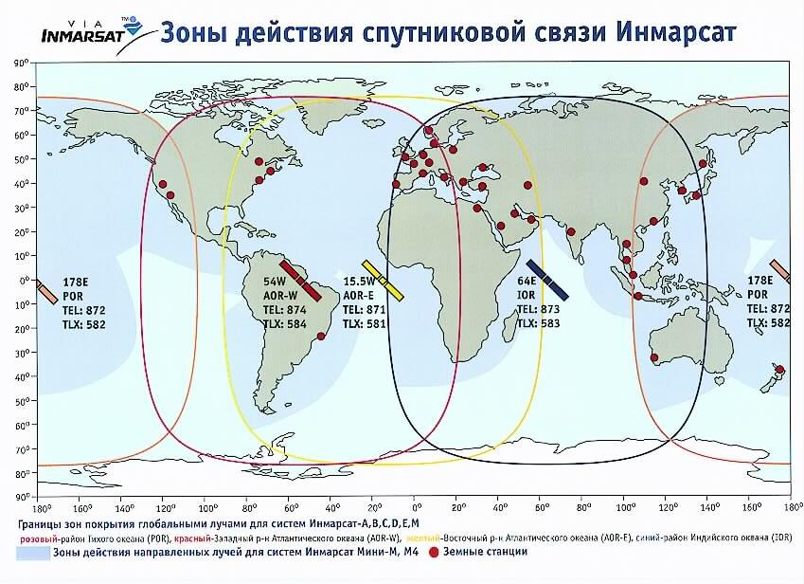

Рис. 3

Первая глобальная спутниковая система подвижной связи Inmarsat-A была введена в эксплуатацию в 1982 г. организацией Inmarsat (*International Maritime Satellite Telecommunications Organization*) морской спутниковой связи. Россия является полноправным членом этой влиятельной международной организации. Первоначальное предназначение системы заключалось в обеспечении надёжной связью морских судов, находящихся в плавании. Позднее её стали использовать также сухопутные и воздушные службы. Однако уже тогда было очевидно, что, вследствие использования дорогостоящей специальной аппаратуры и высоких тарифов, число коммерческих пользователей этой системы будет ограничено.

Международная организация Inmarsat предоставляет на коммерческой основе услуги глобальной радиотелефонной, телексной, факсимильной связи, обмена данными и персонального радиовызова. Организация Inmarsat имеет статус международной являются 79 государств. Предоставляемыми системой услугами широко пользуются во многих странах исключительно в мирных целях.

Интересы стран в международной организации Inmarsat представляют уполномоченные правительствами ведущие государственные организации. В России уполномоченным представителем организации Inmarsat является государственное предприятие Морсвязьспутник.

В настоящее время система Inmarsat включает в себя 5 постоянно действующих спутников-ретрансляторов, размещённых на геостационарной орбите, что позволяет полностью обслуживать акватории Атлантического, Тихого и Индийского океанов (рис. 3).

Услуги, предоставляемые системой.

В настоящее время действуют пять систем связи, использующих геостационарные КА для обеспечения коммерческого обслуживания морских и сухопутных подвижных объектов: Inmarsat-A, Inmarsat-B, Inmarsat-C, Inmarsat-M и Inmarsat-D. Система Inmarsat-P полностью интегрирована в наземные сотовые радиосистемы, что значительно повысит гибкость использования космического сегмента.

В качестве космического сегмента системы используются стволы на чётырех ИСЗ Inmarsat II, размещённых над Атлантическим, Ин­дийским и Тихим океанами. Пропускная способность ИСЗ 250 кана­лов в направлении «ИСЗ - берег» и 125 каналов в направлении «ИСЗ - корабль», передача ведётся на отдельных несущих частотах в цифровом виде.

Заканчивается разработка спутников Inmarsat третьего поколения, они будут иметь мощность солнечных батарей вдвое большую, чем у предшественников, и обеспечат ЭИИМ в направлении «ИСЗ-корабль» 48 дБВт, что позволит упростить и удешевить корабель­ную станцию.

**Спутниковая система Asiasat [1]**

Буквально все, что было написано нами о том, насколько необходима России надежная качественная сеть спутниковой связи, можно сказать по поводу Китая, Монголии, многих стран Юго-Восточной Азии и Тихоокеанского региона. Проблемы там практически те же: неразвитая инфраструктура наземных линий связи, большие ненаселенные пространства, затрудненность прокладки оптоволоконных линий вследствие климатических и географических условий. Только если в числе трудностей для России обычно называют морозы и тайгу, то тут скорее имеет смысл упомянуть дожди и джунгли. Единственное, в чем имеют преимущество перед нами такие страны, как Китай, – это возможность охвата всей территории одним спутниковым лучом.

Несмотря на то что в Китае активно идет создание, эксплуатация и модернизация своей собственной спутниковой сети, космическим сегментом которой служат спутники китайского производства "Донг-Фанг-Донг", КНР участвует в международных проектах, создает совместные предприятия с западными фирмами (например, с компанией Alcatel по производству и эксплуатации спутника Sinosat). Как правило, в этих предприятиях космический сегмент заказывается западным контракторам, так как китайские спутники на сегодня не удовлетворяют требованиям рынка.

К концу 80-х годов спутниковая связь уже вышла на третий этап развития. Первый этап: услуги спутниковой связи предоставляли межгосударственные крупные организации, такие как Intelsat. Второй: многие страны начинают создавать свои собственные государственные спутниковые сети. И третий этап – появление частных спутниковых операторов. Правда, довольно часто граница между операторами частными и государственными несколько размыта, так как государственные операторы предоставляют в аренду свои свободные емкости, а частные коммерческие операторы являются операторами государственных сетей.

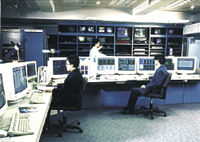

Компания Asia Satellite Telecommunications Company Limited (AsiaSat) была сформирована в 1988 г. как первый негосударственный оператор в Азии.

Первый спутник этого оператора имеет довольно интересную историю. Он был запущен еще в феврале 1984 г. под названием Westar-6. Вывод осуществлялся космическим кораблем многоразового использования шаттл. Однако в результате нештатной работы разгонного блока (или, как принято называть их в США, межорбитального буксира) спутник "завис" на низкой орбите, непригодный к дальнейшему использованию. Девять месяцев спустя другим рейсом челнока Westar-6 был доставлен на землю. После ремонта и реконструкции он был приобретен Asia Satellite Telecommunications Co, и под названием Asiasat-1 стал первым спутником этого оператора. Его запуск был осуществлен 7 апреля 1990 г. носителем Long March. Кстати, это был первый коммерческий пуск китайского носителя.

Фактически Asiasat-1 (платформа Hughes HS-376, оборудован 24 транспондерами С-диапазона) стал первым спутником в регионе с энергетическими характеристиками, позволяющими вести ТВ-трансляцию на приемные станции с малыми антеннами. То есть с началом его эксплуатации можно было говорить об индивидуальном спутниковом приеме. Первоначально он был помещен в орбитальную позицию 105,5° в.д. После запуска Asiasat-3S, Asiasat-1 был перемещен из позиции 105,5° в.д. в позицию 122° в.д., где его эксплуатация началась в августе 1999 года. Из этой позиции северный луч Asiasat-1 охватывает материковый Китай, Японию, Корею. Южный луч – Юго-Восточную Азию до Саудовской Аравии.

**Asiasat-1**

|  |  |
| --- | --- |
| Платформа | Boeing 376 (Hughes HS-376) |
| Орбитальная позиция | 122° в.д. |
| Количество транспондеров | 24 |
| Рабочий диапазон | 6/4 ГГц, С-диапазон |
| Ширина полосы транспондера | 36 МГц |
| Поляризация | линейная |
| EIRP | 38 дБВт |
| Зона покрытия | |
| Северный луч: | Китай, Тайвань, Япония, Корея. |
| Южный луч: | Юго-Восточная Азия, Пакистан,  Индия, Иран, Афганистан |
| Мощность TWTA | 8,2 Вт |
| Резервирование TWTA | 16/12 |
| G/T | 2,5 дБ/К max |
| SFD | -81/-90 дБВт/м2 |
| Дата запуска | 7 апреля 1990 г. |
| РН | Long March 3 |

Появление Asiasat-1 также позволило многим странам региона, чьи коммуникационные потребности до этого момента удовлетворялись практически только емкостями системы Intelsat, создавать свои национальные системы спутникового телевидения и связи.

Монгольская Народная Республика, использовавшая ранее емкости спутников "Молния" и "Горизонт", как член МОКС "Интерспутник" создала свою систему спутникового телевидения. Посредством системы Asiasat около 2,3 млн кочевников получили возможность принимать программу национального телевидения.



Основным пользователем емкостей Asiasat-1 стала компания Satellite Television Asian Region Ltd. (Star TV), арендовавшая 12 транспондеров. Эта компания вынашивала планы организации телевизионного вещания на весь Азиатский регион, в основном на аудиторию, говорящую на различных наречиях китайского языка. И Китайская Народная Республика оказалась весьма перспективным районом – недостаточность и отсутствие разнообразия в предоставляемых государством телеканалах, плохое качество приема. В общем, все те проблемы, которые имели мы до недавнего времени и имеем сейчас, правда, уже в несколько измененном виде.

Успешная работа Asiasat-1 показала высокую востребованность в спутниковой емкости в регионе. Вскоре был заказан спутник Asiasat-2. Контрактором его стала компания Lockheed Martin Astro Space, платформа – Lockheed Martin 7000. Коммуникационный блок – 20 транспондеров 36 МГц и 4 транспондера 72 МГц С-диапазона; 9 транспондеров 54 МГц Ku-диапазона.

Существенно ускорило появление этого спутника то, что обслуживаемым регионом заинтересовался известный медиа-магнат Руперт Мердок, который в 1993 г. приобрел 63,6% Star TV. Со свойственным ему напором Мердок стал претворять в жизнь планы по захвату этого фактически нетронутого рынка. Были обнародованы планы по организации вещания многочисленных развлекательных, спортивных и информационных каналов на китайском, английском, хинди, арабском и еще нескольких языках обширного региона.

**Asiasat-2**

|  |  |
| --- | --- |
| Платформа | Lockheed Martin Series 7000 |
| Срок службы | 13 лет |
| Орбитальная позиция | 100,5° в.д. |
| Количество транспондеров | 24 |
| Рабочий диапазон | 6/4 ГГц |
| Ширина полосы транспондера | 20 транспондеров (36 МГц) |
|  | 4 (72 МГц) |
| Поляризация | линейная |
| EIRP | 40 дБВт max |
| Зона покрытия: | Азия, Ближний Восток, СНГ, Австралия |
| Мощность TWTA | 55 Вт |
| Резервирование TWTA | 2 группы 16/12 |
| G/T | 0 дБ/К |
| Saturated Flux Density (SFD) | -97 +1 дБВт/м2 |
| Рабочий диапазон | 12/14 ГГц |
| Количество транспондеров | 9 |
| Ширина полосы транспондера | 54 МГц |
| Поляризация | линейная |
| EIRP | 53 дБВт max |
| Зона покрытия: | Материковый Китай, Корея, Япония |
| Мощность TWTA | 115 Вт |
| Рещервирование TWTA | 12/9 |
| G/T | 6 дБ/К |
| Saturated Flux Density (SFD) | -97 +1 дБВт/м2 |
| Дата запуска | 28 ноября 1995 г. |
| РН | Long March 2E |

Star TV стала заказчиком основной части емкости Asiasat-2.

Asiasat-2, запущенный в ноябре 1995 г. и вступивший в эксплуатацию в январе 1996 г., был помещен в орбитальную позицию 100,5° в.д. Его зона покрытия охватывает 53 страны региона, где проживает 66% населения всего мира.

На декабрь 1997 г. был запланирован запуск третьего спутника системы – Asiasat-3. Он был создан компанией Hughes Space & Communications на базе платформы HS-601 HP. 25 декабря в результате нештатной работы четвертой ступени РН "Протон-К" — разгонного блока ДМ — этот спутник остался на орбите, исключающей его дальнейшее использование по назначению.

В конце февраля 1998 г. была получена страховая сумма в 200 млн долларов за потерянный при запуске Asiasat-3.

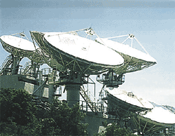

6 марта был подписан контракт с Hughes Space & Com-munications на создание спутника взамен потерянного Asiasat-3. Новый спутник получил название Asiasat-3S. Договор на запуск был заключен с International Launch Services, запуск носителем "Протон-К" был намечен на 17 марта 1999 года.

Интересна история невыведенного Asiasat-3. Специалистами Hughes была проведена операция по довыведению этого спутника на ГСО с применением гравитационного маневра. Asiasat-3 два раза облетел вокруг Луны, и в результате полученного гравитационного ускорения был выведен на геостационарную орбиту с большим наклонением. После чего спутник был переименован в HGS-1 (Hughes Global Services) и в настоящее время используется для передачи телефонного трафика.

8 мая 1999 г. началась штатная эксплуатация Asiasat-3S в орбитальной позиции 105,5° в.д. Asiasat-1 был перемещен из этой орбитальной позиции в позицию 122° в.д., где работает, находясь на наклонной орбите. В этой орбитальной позиции Asiasat-1 будет работать до ввода в эксплуатацию спутника Asiasat-4.

Итак, на сегодняшний день космический сегмент Asia Satellite Telecommunications Company Limited состоит из трех космических аппаратов. Эти спутники используются для поддержки телекоммуникационного и телевещательного сервиса. Более 50 теле- и радиокомпаний (около 100 теле- и 90 радиоканалов) транслируют свои программы через спутники Asiasat. Также в системе работают все возможные варианты коммуникационного сервиса: передача телефонии, организация корпоративных VSAT-станций, высокоскоростной Интернет, мультимедийные приложения.

**Asiasat-3S**

|  |  |
| --- | --- |
| Контрактор | Hughes Space & Communications |
| Платформа | HS-601HP |
| Срок службы | 15 лет |
| Орбитальная позиция | 105,5° в.д. |
| Полезная нагрузка | |
| C-band | |
| Количество транспондеров | 28 |
| Поляризация | линейная |
| Рабочий диапазон | 6/4 ГГц |
| Ширина полосы транспондера | 36 МГц |
| Максимальная ЭИИМ (EIRP) | 41 дБВт |
| Мощность транспондеров | 55 Вт |
| Ku-band | |
| Количество транспондеров | 16 |
| Поляризация | линейная |
| Рабочий диапазон | 14/12 ГГц |
| Ширина полосы транспондера | 54 МГц |
| Максимальная ЭИИМ (EIRP) | 54 дБВт |
| Покрытие: | три луча — восточноазиатский луч,  южноазиатский луч, переключаемый луч |
| Мощность транспондера | 138 Вт |
| Дата запуска | 21 марта 1999 г. |

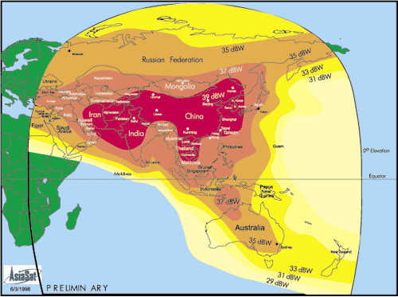

Зона покрытия спутника Asiasat-3S

Для мониторинга и управления космическим сегментом в Гонконге был построен центр управления. Две антенны С-диапазона — фиксированная диаметром 5 м и 11-метровая управляемая – служат для работы со спутником Asiasat-3S. Для мониторинга информации и управления спутником Asiasat-2 используются две управляемые антенны С-диапазона диаметром 9 и 6 м. Одна управляемая антенна диаметром 11 м обслуживает Asiasat-1. Также смонтированы две антенны Ku-диапазона диаметром 6,1 м. Они служат для поддержки пользователей системы.

В 1999 г. европейский оператор Societe Europeenne des Satellites S.A. (спутники Astra) начал расширять регион деятельности, изыскивая возможности проникновения на другие рынки. Такой возможностью стала сделка по приобретению акций Asiasat. 10 декабря 1999 г. было подписано соглашение между China International Trust & Investment Corporation (CITIC), Cable and Wireless plc (C&W), Hutchison Whampoa Limited (Hutchison) и Societe Europeenne des Satellites S.A. (SES) о приобретении CITIC и SES доли Cable and Wireless и Hutchison Whampoa в Asia Satellite Telecommunications Co. Сумма сделки составила 372 млн долларов. Таким образом, CITIC повышает свою долю от 28,73% до 34,82%, а SES становится держателем 34,13%.

Таким образом, Китайская Народная Республика в лице CITIC повысила свою долю в региональном операторе. Это желание понятно, так как именно Китай является основным потребителем емкостей спутников системы. SES получил возможность расширить рамки деятельности. Надо сказать, что европейский оператор на этом не успокоился, и в 2000 г. им была приобретена доля акций мексиканского спутникового оператора Embratel. Наличие емкостей в Европе, Азии и Америке позволяет SES предлагать своим клиентам возможности глобальной спутниковой трансляции.

К началу нового века назрела необходимость задуматься о замене спутника Asiasat-1, срок службы которого уже подходит к концу. Ко всему прочему, этот спутник уже никак не удовлетворяет требованиям на организацию сети DTH-вещания. В то время как именно этот телевизионный сервис сейчас наиболее востребован в регионе. Вообще, по мнению экспертов, именно Китай и Юго-Восточная Азия на сегодня являются наиболее перспективным регионом для развития непосредственного спутникового вещания, а также новых спутниковых приложений – спутниковый Интернет, широкополосный сервис и др. Для нового сервиса нужен новый спутник, поэтому 7 сентября прошлого года Asiasat был заключен контракт на создание и запуск спутника Asiasat-4. Контрактором Asiasat-4 была выбрана компания Boeing, платформа – Boeing 601 HP (бывший Hughes 601 HP). Спутник будет помещен в позицию 122° в.д. Коммуникационный блок будет состоять из 28 транспондеров С-диапазона и 20 транспондеров Ku-диапазона, из которых 16 будут работать в диапазоне фиксированного спутникового сервиса (FSS), 4 – в телевизионном диапазоне (BSS).

19 сентября 2000 г. между Asiasat и International Launch Services был заключен контракт на запуск спутника Asiasat-4. Запуск будет произведен в первом квартале 2002 г. РН Atlas III. Надо помнить, что в 1999 г. у Asiasat была договоренность с китайской компанией Graet Wall Corp. (провайдер запусков РН Long March) на опционный запуск. Судя по всему, эта договоренность лишена силы, ввиду серьезного ограничения (если не запрета) запуска американских спутников китайскими РН.

В апреле 2000 г. для предоставления услуг спутникового Интернета с использованием сети Asiasat, была образована компания SpeedCast — совместное предприятие Asiasat и Tech System Limited (Интернет-провайдер из Гонконга). Общую стратегическую поддержку компании оказывает европейский спутниковый оператор (и один из держателей акций Asiasat) SES. SpeedCast специализируется на предоставлении услуг спутникового Интернета, мультимедийного и широкополосного сервиса, создании корпоративных широкополосных сетей. Услуги спутникового Интернета предлагаются как в варианте для сервис-провайдеров, так и для частных пользователей. На сегодня SpeedCast обеспечивает каналами 15 Интернет-провайдеров из региона зоны покрытия спутника Asiasat-3S. Скорость на линии "спутник-пользователь" предоставляется до 1,5 Мбит/с, также возможен вариант распределения сервиса по сети SMATV, то есть сети с коллективной спутниковой антенной. Надежность сервиса оценивается в 99,7%. Для работы с сервисом SpeedCast необходимы: персональный компьютер (минимально конфигурация – Pentium 120 МГц, 32 MB RAM, видеокарта 2 MB VGA, 30 Мбайт свободного места на винчестере, звуковая карта), Windows 95/98 или Windows NT, подключение к Интернет (модемное, ISDN, выделенная линия), антенна 1,8 м (в зоне покрытия Asiasat-3S), LNB и спутниковый ресивер стандарта DVB.

**Asiasat-4**

|  |  |
| --- | --- |
| Платформа | Boeing 601 HP |
| Орбитальная позиция | 122° в.д. |
| Рабочий диапазон | 4/6 ГГц |
| Кол-во транспондеров | 28 |
| Зона покрытия | Азия, Ближний Восток, СНГ, Австралия |
| Рабочий диапазон | 14/12 ГГц (FSS); 11/17 ГГц (BSS) |
| Кол-во транспондеров | 20 |
| Дата запуска | первый квартал 2002 г. |

1. Колюбакин В. Теле-спутник №3 (65), март 2001.